ALMS SİTEME ERİŞİM YÖNERGESİ
- www.dicle .edu.tr adresine giriş yapınız. İlan sayfasının altındaki butonlardan ALMS butunu ile alms sayfasını geçiş yapınız.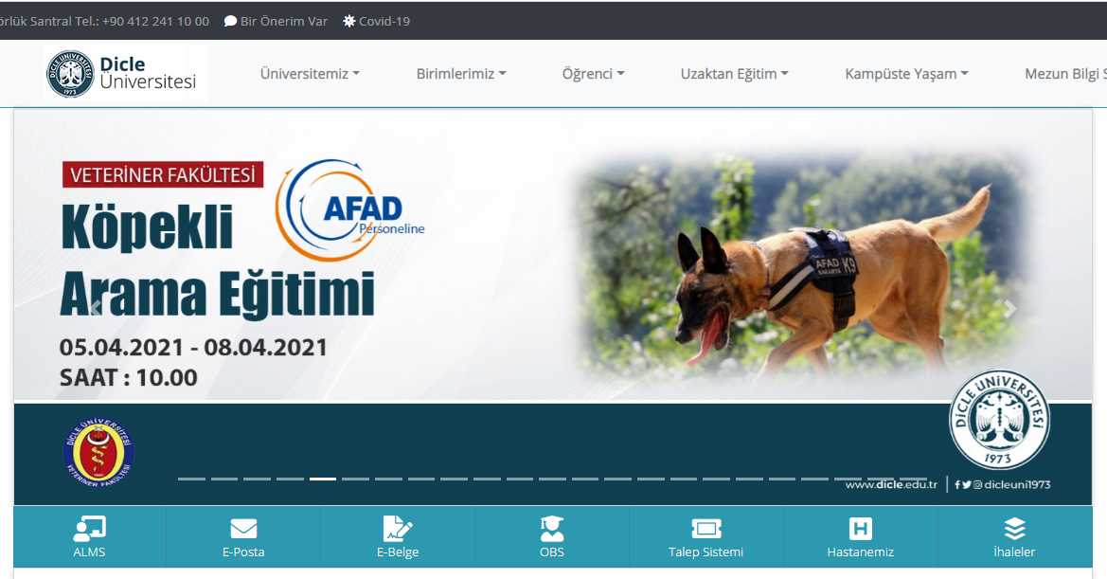

- Karşınıza ALMS sayfası açılacaktır. kullanıcı adına öğrenci numarasını yazarak ileri ile devam ediniz. 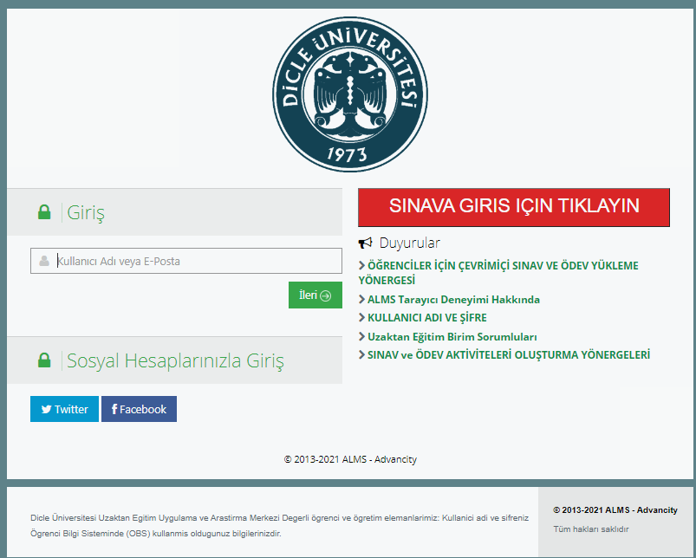

- Gelen sayfada şifre yerine OBS şifresi ile öğrenmeye başlayın ile sisteme giriş yapınız. Not OBS ile ALMS giriş şifreniz aynıdır.
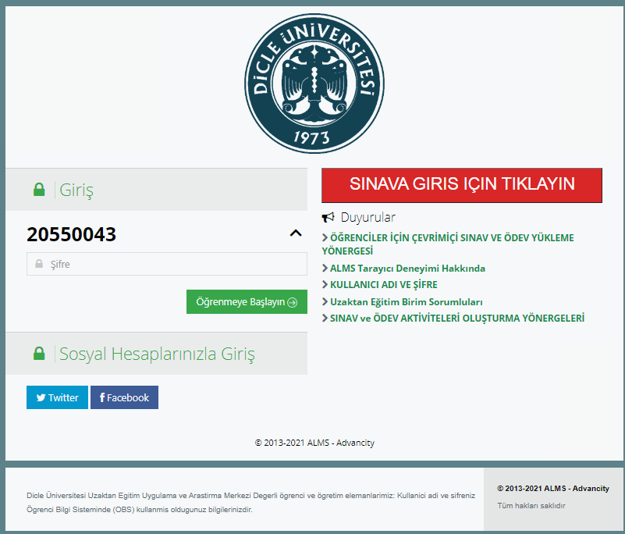
- ALMS Sisteminde kayıtlı dersleriniz görünmektedir. Girmek istediğiniz dersin ismini tıklayarak ders içerik ve videolarına ulaşabilirsiniz. 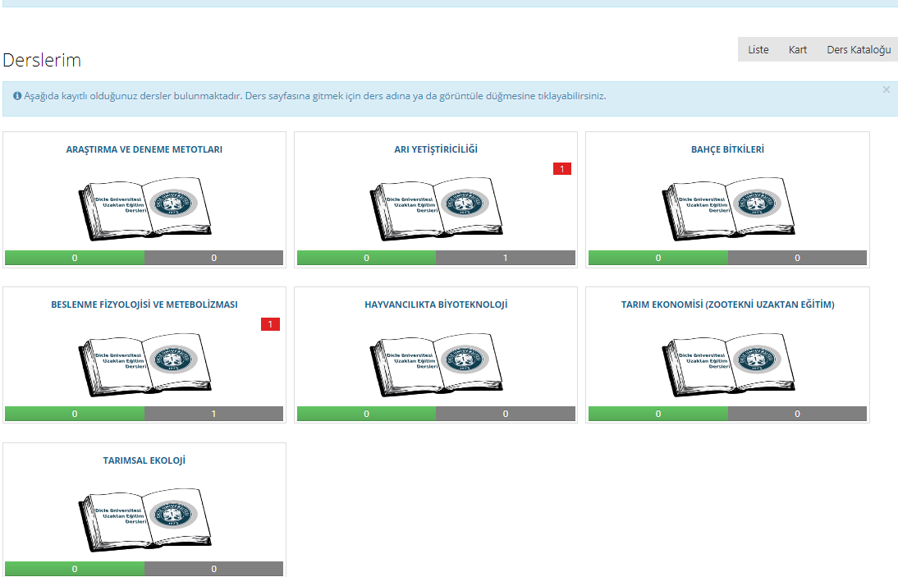

- Dicle.edu.tr sayfasında duyurular bölümünde onlıne sınav takvimi ilana çıkmıştır. İndirdiğiniz excel sayfasında Ziraat fakültesini seçerek zot kodlu derslerin sınav tarihini ve saatini öğrenebilirsiniz. ALMS sisteminde sınavlar sınav saatinde ALMS sayfasında Kırmızı buton sınava giriş için tıklayınız ile giriş yapıyorsunuz. Açılan kutucuğa kullanıcı adı olan öğrenci numaranızı ileri ile gelen kutucuğada şifrenizi şifrenizde obs şifreniz ile aynıdır. yazdıktan sonra adınıza tanımlı olan sınava giriş yapıyorsunuz.

